30/03/2009
6ème D n 2 | Stanislav Belooussov

Mondialisation

Y’a-t-il encore un avenir pour les oligarques russes suite la politique de Poutine et maintenant celle de Medvedev ?
Après la chute du communisme, les entreprises russes ont commencé à changer grâce à divers réformes sociales et économiques, c’est un processus qui fut nommé Perestroïka. Lors de cette privatisation massive de nombreux hommes d’affaires ayant un lien avec les hautes sphères politiques parvinrent à s’enrichir de manière malhonnête, les oligarques. On parle de corruption dans les plus hautes sphères politiques et de détournement d'argent, voire même de crime contre le peuple russe.
Les oligarques se sont principalement enrichis avec des compagnies d’hydrocarbure, qui avec la privatisation ont acquis énormément de valeur, et surtout grâce à des relations haut placées dans la politique. Aujourd’hui, les 6 plus grandes fortunes russes ne sont rien d’autre que des oligarques qui se sont enrichis grâce à la Perestroïka.
Poutine dès le début de son mandat a affiché clairement son attention de lutter contre les oligarques dont le monopole sur l’économie russe devenait inquiétant. Plusieurs de ces oligarques qui ont profité des lacunes d’ordre du droit des affaires en transition pour prendre possession, souvent de manière pas très honnête, du patrimoine énergétique et industriel de la Russie ont été poursuivis par la justice. Un patrimoine énergétique possédant d’ailleurs une grande importance au niveau économique à cause des nombreuses usines de raffinage et pipelines qui vont vers Europe et vers le Proche-Orient.
De nombreux oligarques comme Khodorkovski, ancien patron du géant pétrolier Youkos, ont été mis en prison pour escroquerie et évasion fiscale à grande échelle. Cette emprisonnement a été très fort médiatisé et était symbole de la politique de Poutine à l’égard des oligarques.
Cependant, d’autres oligarques accusés de crimes et délits économiques et pénaux se sont soustraits à la justice en s'enfuyant à l'étranger. Notamment Boris Berezovski qui séjourne actuellement à Londres et dont les autorités russes réclament l’extradition depuis plusieurs années.
D’autres oligarques comme Roman Abramovitch, président du club anglais Chelsea FC, ou encore Vladimir Potanine, PDG de Interros une importante société d’investissement, se sont rapprochés du pouvoir et ont obtenu des postes au sein des structures de l’état russe, en contrepartie ils ont dû mettre leur fortune au service du pays.
Toutefois, un grand nombre d’oligarques reste dans l’ombre en ne s’opposant pas à Poutine et ainsi ne sont pas vraiment inquiétés. On retrouve en autre Alekperov qui acquière progressivement un pouvoir de plus en plus grand sur les marchés pétroliers mondiaux avec son groupe Lukoil.
Pour conclure, je peux dire que ce qui dérange en réalité Poutine n’est pas vraiment le fait que les oligarques aient acquis leurs richesses de manière douteuse. Le vrai point important réside dans le fait que les oligarques ont acquis progressivement un certain pouvoir, et ce que craint principalement Poutine c’est un adversaire politique. Ainsi, sont menacé les oligarques qui ne se sont pas soumis à Poutine comme Khodorkovski ou encore Berezovski. En effet, Poutine aime garder un contrôle pas seulement politique mais également économique de la Russie. On peut voir que le PDG du géant gazier, Gazprom, est un proche de Poutine. La chasse au oligarque déclenchée par Poutine et poursuivie par Medvedev n’a donc pour but principal que d’éliminer les sources de pouvoirs éventuelles qui pourrait être dangereuses pour Poutine. Leur avenir à tous n’est donc pas directement compromis.

Graphique
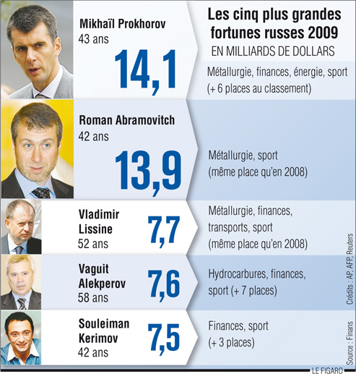

Carte 1
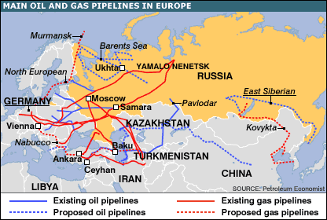

Carte 2
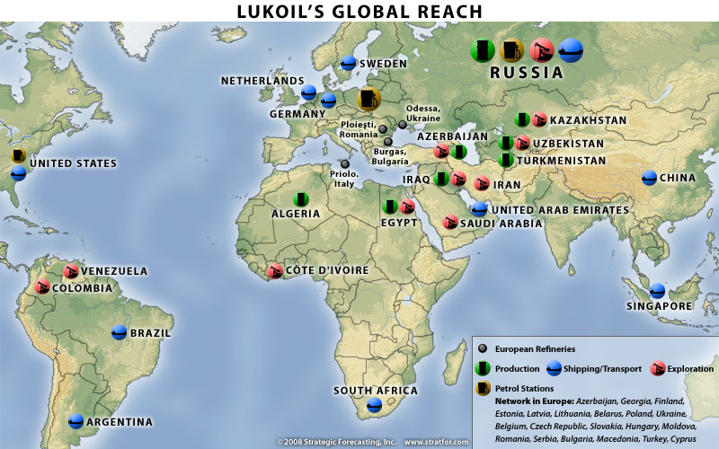

Voir Graphique
Voir Carte 1 et Croquis de synthèse
Voir Carte 2

